中华麋鹿园
携程评价数据分析报告

景区: 盐城中华麋鹿园
数据来源: 携程旅行网
样本量: 3050 条评价
时间跨度: 2016-2026
报告日期: 2026年07月15日

报告目录
- 一、执行摘要
- 二、数据概况
- 三、评分分析
- 四、时间趋势分析
- 五、用户画像分析
- 六、文本情感分析
- 七、主要发现与改进建议
- 八、附录

一、执行摘要
本报告基于携程平台上盐城中华麋鹿园的 3050 条游客评价数据，分析时间跨度为 2016 年至 2026 年。通过评分分布、时间趋势、用户画像、文本情感等多维度分析，为景区运营管理提供数据洞察和改进建议。
核心结论:
- 景区整体口碑良好：平均评分 4.50 分，好评率（4-5星）达到 88.5%。
- 游客最认可的体验是：近距离喂麋鹿、乘坐观光车游览、亲子互动。
- 主要短板是：排队等候时间长、性价比感知偏低、服务细节有待优化。
- 客流旺季集中在夏季（4-6月），本地及周边省份游客是主力客群。
- 2025年起评价量爆发式增长，景区热度显著提升，需加强高峰期管理。

二、数据概况
本次分析共采集 3050 条有效评价数据，覆盖时间范围为 2016-05-05 至 2026-07-12。数据字段包括用户昵称、评分、分项评分（景色、趣味、性价比）、评论内容、发布时间、图片数量、IP属地等。
表1：数据基本情况
指标 | 数值
总评价数 | 3050 条
平均评分 | 4.50 / 5.0
好评数（4-5星） | 2698 条 (88.5%)
中评数（3星） | 195 条 (6.4%)
差评数（1-2星） | 157 条 (5.1%)
有图评论 | 0 条 (0.0%)
平均评论字数 | 38 字
覆盖年份 | 2016 - 2026
表2：评分分布明细
评分 | 数量 | 占比 | 累计占比
5星 | 2146 | 70.4% | 70.4%
4星 | 552 | 18.1% | 88.5%
3星 | 195 | 6.4% | 94.9%
2星 | 43 | 1.4% | -
1星 | 114 | 3.7% | -

三、评分分析

3.1 总体评分分布
中华麋鹿园总体口碑较好，平均评分 4.50 分。5星评价最多，达到 2146 条（占比 70.4%），4星评价 552 条（18.1%）。好评合计占比 88.5%，差评占比仅 5.1%。
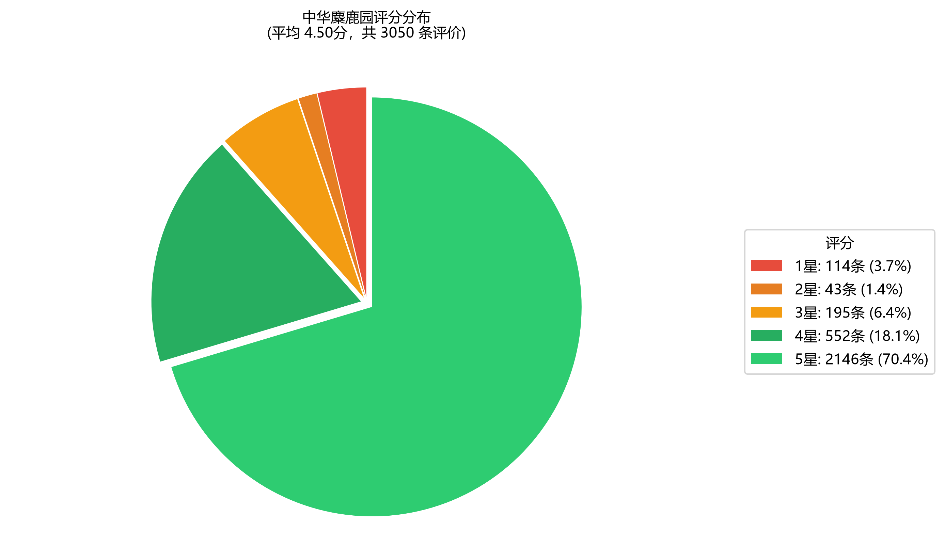

3.2 分项评分对比
从评分维度来看，游客对景区"景色"评分最高（4.52分），其次是"趣味"（4.45分），"性价比"评分相对较低（4.39分）。这表明景区自然景观和互动体验具有较强吸引力，但在价格感知、配套服务方面仍有提升空间。
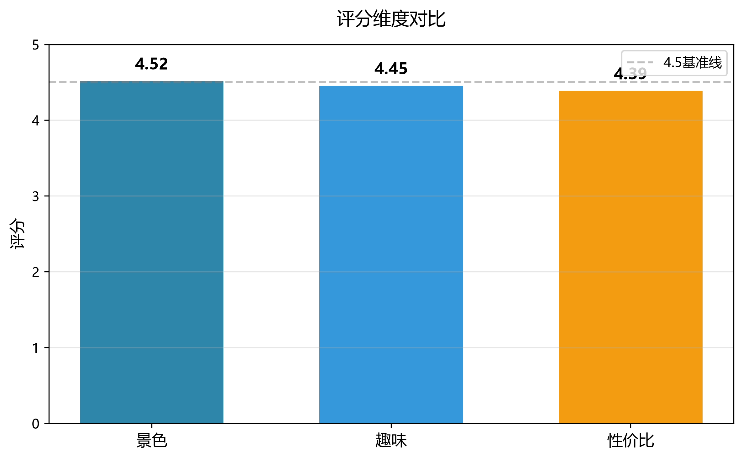
主要洞察:
- 景色（4.52分）：湿地生态、麋鹿成群是景区最大亮点，游客普遍认可。
- 趣味（4.45分）：喂麋鹿、观光车等互动体验深受亲子家庭喜爱。
- 性价比（4.39分）：相对最薄弱，部分游客认为门票、交通项目价格偏高。

四、时间趋势分析

4.1 年度评价量趋势
从年度维度看，2025年中华麋鹿园评价量出现爆发式增长，达到 1727 条，远超往年。2026年截至当前已累积 1019 条评价，热度持续上升。这与景区近年推广力度加大、亲子游市场增长等因素密切相关。
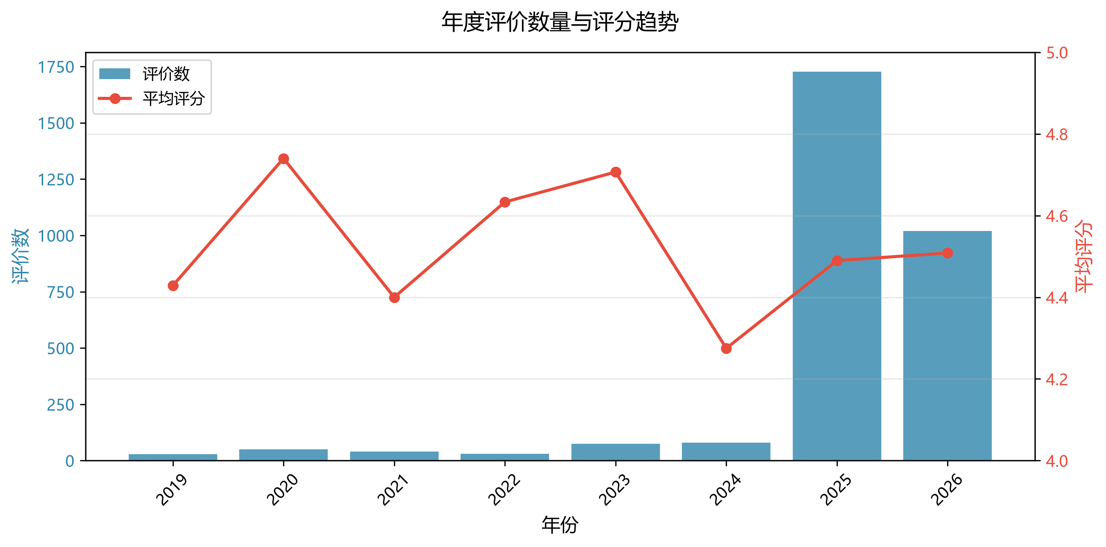

4.2 月度评价趋势
从2023年至今的月度数据看，评价量呈现明显波动。2025年4-6月、2026年4-6月为评价高峰，与春季、初夏旅游旺季吻合。景区可在这些时段提前部署客流疏导、服务保障等资源。
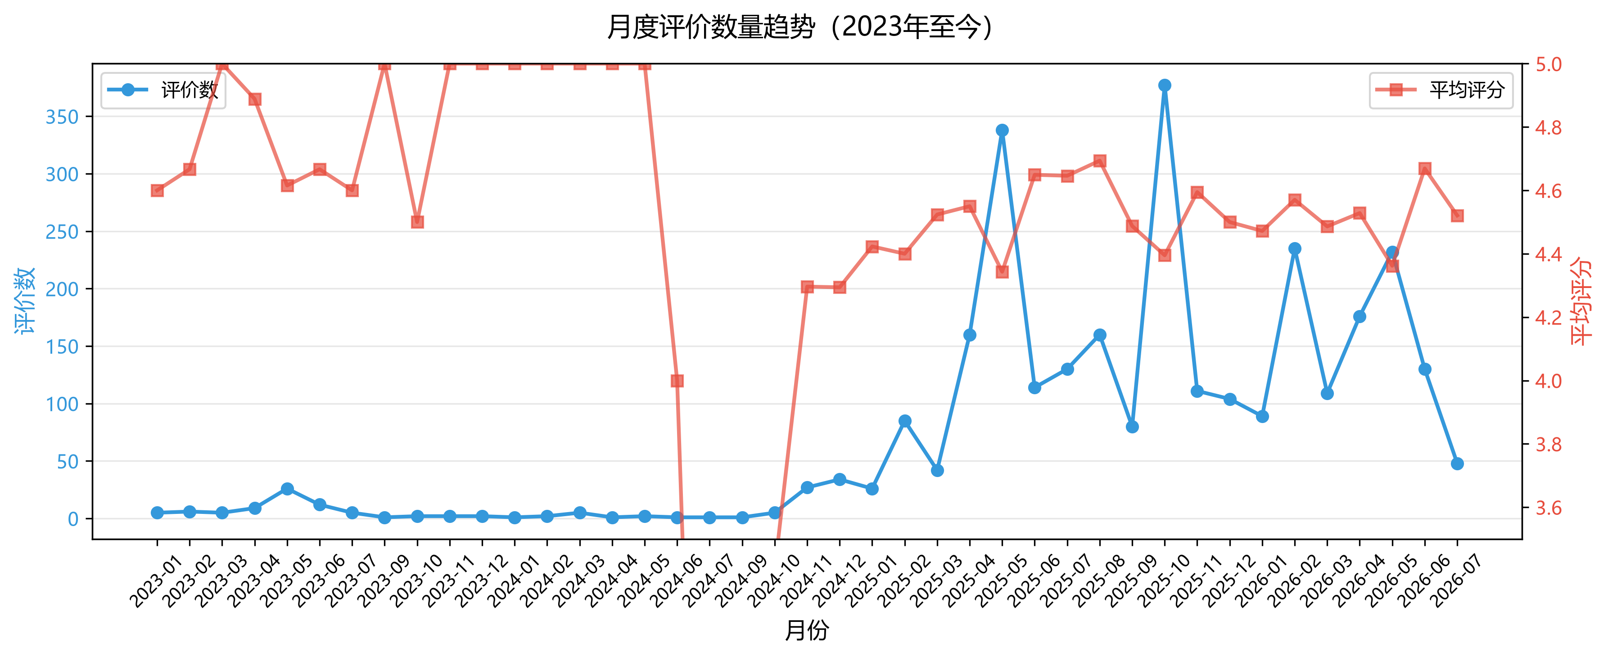

4.3 季节性特征
夏季（4-6月）是评价最多的季节，共 1228 条，占全年 40.3%。冬季（10-12月）次之，705 条；春季（1-3月）639 条；秋季（7-9月）最少，478 条。各季节评分均在 4.4 分以上，整体波动不大。
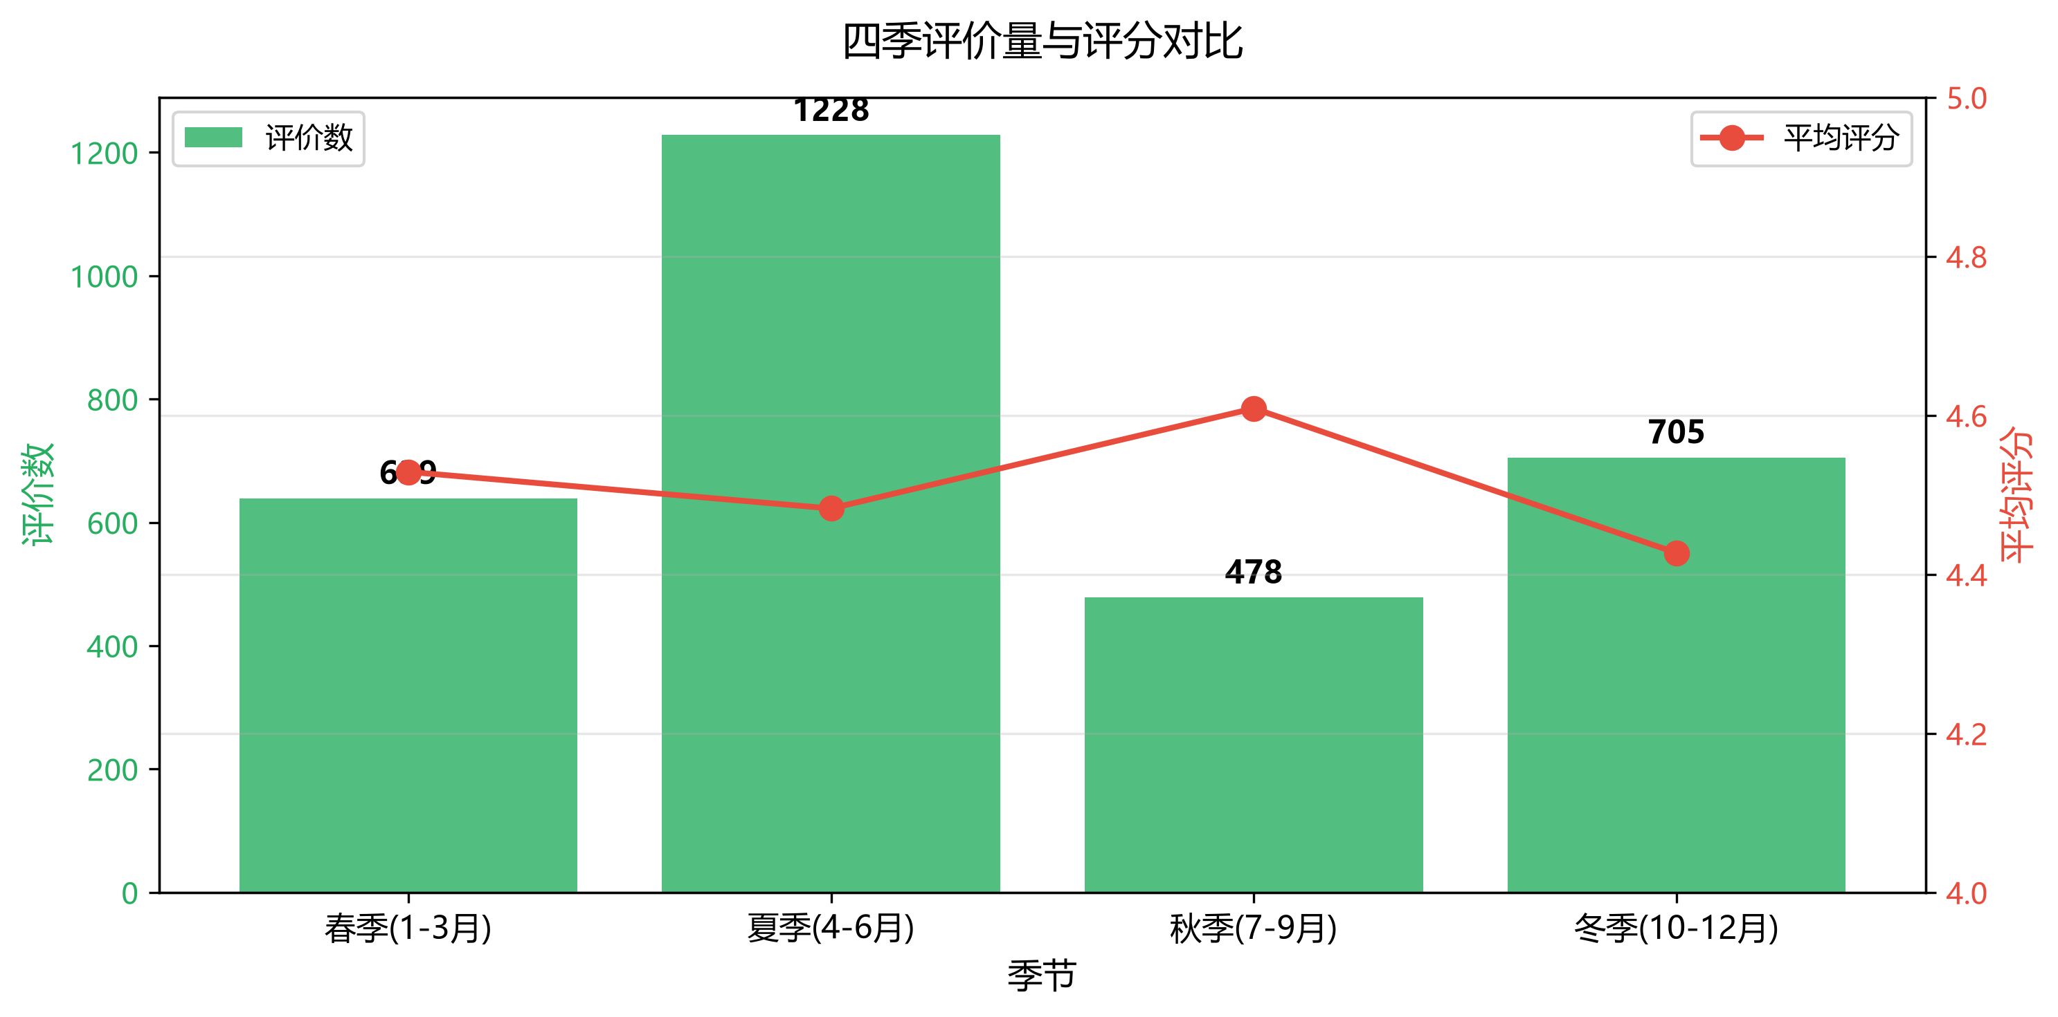
运营建议:
- 4-6月为绝对旺季，应提前增派观光车、讲解员、检票人员。
- 7-9月（秋季）评价量最少，可结合暑期推出家庭套票、夜场等活动拉动客流。
- 冬季（10-12月）有稳定客流，可围绕麋鹿繁殖季、湿地观鸟等主题开展营销。

五、用户画像分析

5.1 用户等级分布
从携程用户等级看，景区吸引了大量高等级用户：铂金贵宾占比最高（35.5%），其次为黄金贵宾（26.0%）和钻石贵宾（21.0%）。高等级用户占比高，说明景区对资深旅行者、家庭出游群体具有较强吸引力。
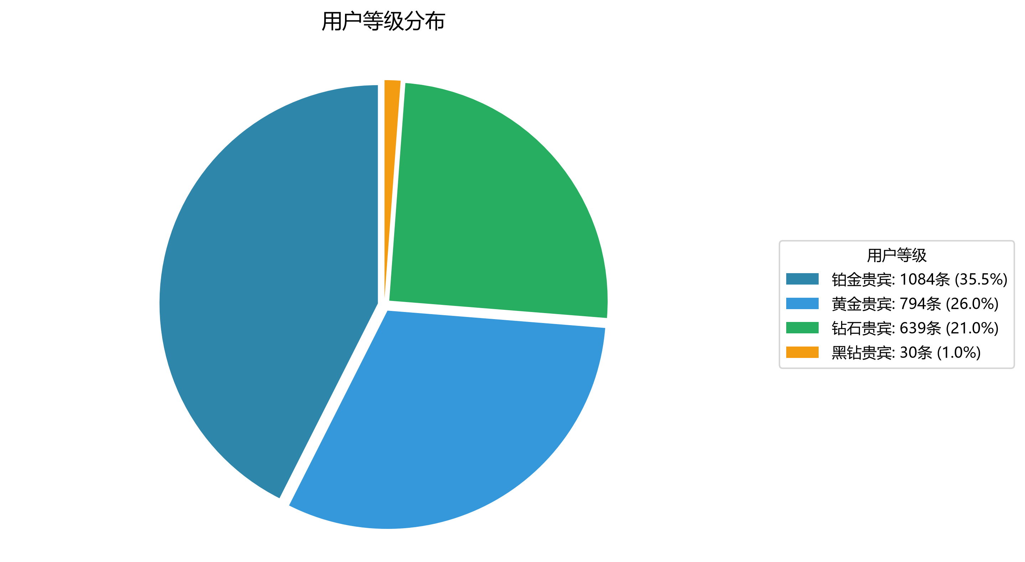

5.2 来源地区分布
江苏省游客是绝对主力，占比超过一半（51.4%），其次是上海（15.7%）、浙江（6.0%）、山东（6.0%）。景区属于典型的近程周边游目的地，长三角客群占主导地位。
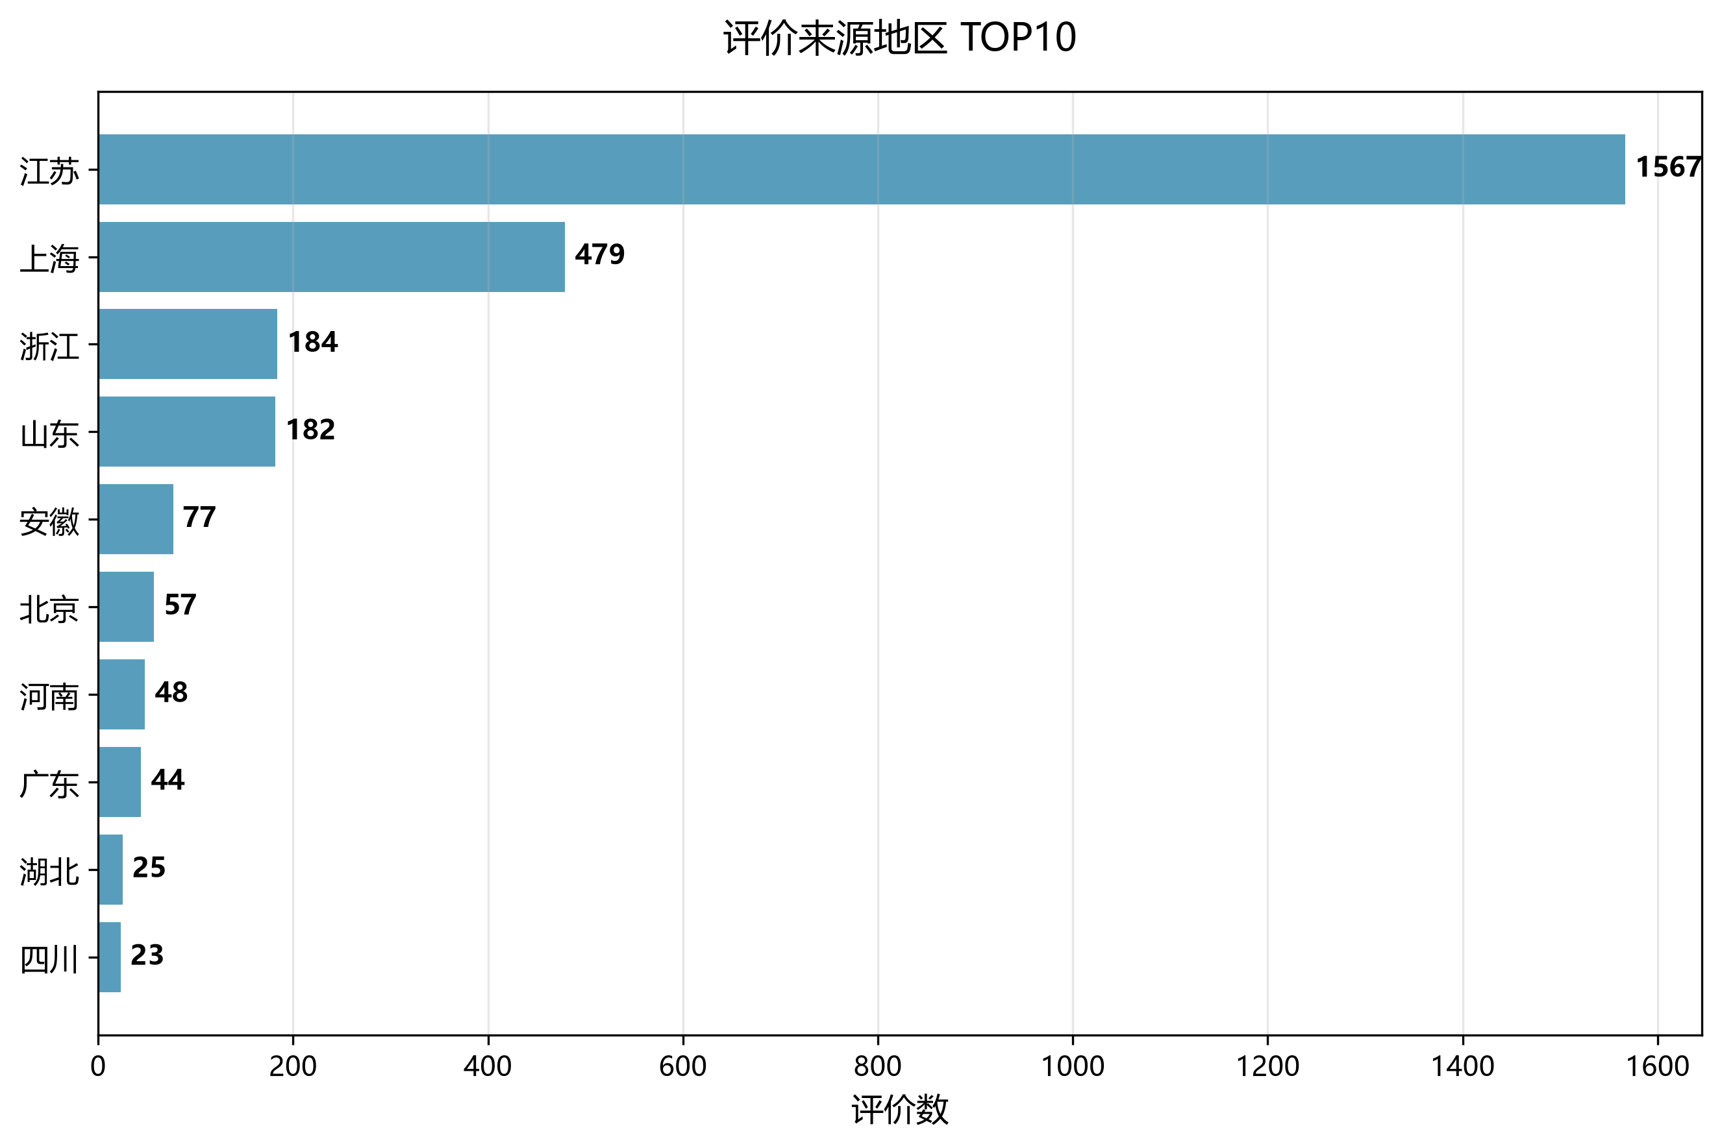
营销建议:
- 继续深耕长三角市场，特别是上海、浙江的高铁/自驾游客群。
- 针对高等级会员推出专属权益或家庭套餐，提升复购率。
- 在江苏本地媒体、亲子类KOL渠道加强投放。

六、文本情感分析

6.1 整体词云
通过 jieba 对 3050 条评论内容进行分词统计，"观光车"、"胡萝卜"、"近距离"、"体验"、"孩子"等词汇出现频率最高。游客最关注的核心体验是：乘坐观光车、购买胡萝卜喂麋鹿、与孩子近距离互动。
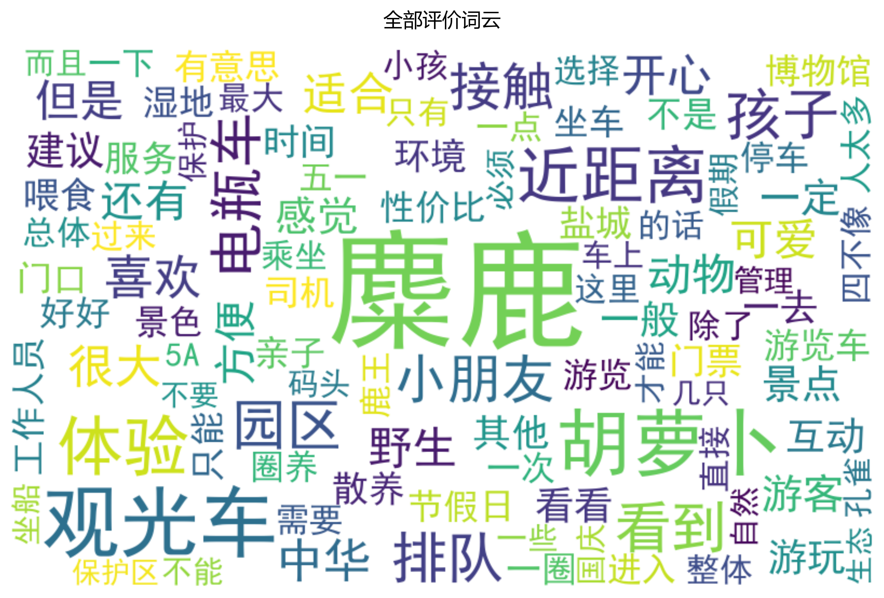

6.2 高频关键词 TOP15
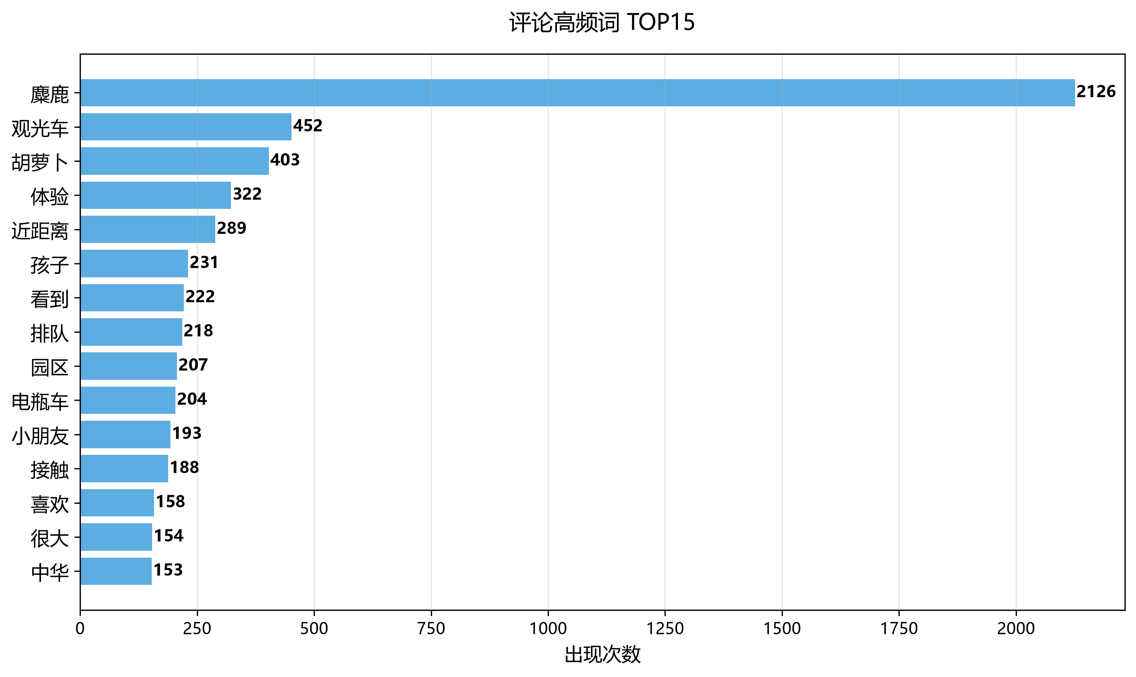

6.3 好评 vs 差评关键词对比
将4-5星评价定义为好评，1-2星评价定义为差评，分别提取高频关键词。好评关键词集中在互动体验（观光车、胡萝卜、近距离、孩子），差评关键词集中在排队等候（排队、小时）、价格与服务（门票、工作人员、电瓶车）。
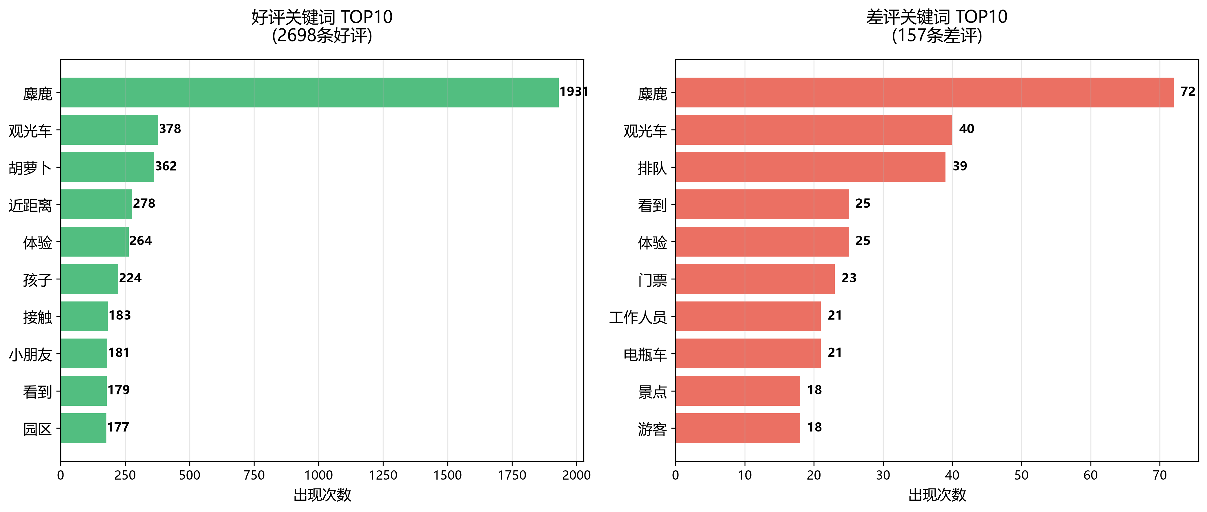

6.4 评论长度分布
游客平均评论字数为 38 字。大部分评论集中在 11-200 字之间，说明游客愿意分享具体体验，但长篇游记类评价相对较少。超过 1000 字的深度评价数量不多，但通常包含详细攻略和情感表达。
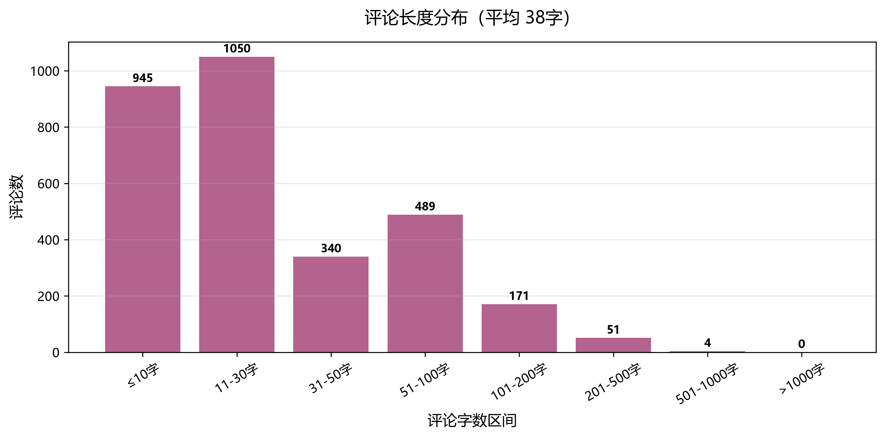

6.5 情感极性模型分析（SnowNLP）
为弥补「仅按星级分段」的局限，本报告引入 SnowNLP 中文情感极性模型，对每条评论做 0-1 语义打分（正面≥0.6、负面≤0.4、中间为中性）。结果显示：正面 75.2%、中性 7.4%、负面 17.3%。值得注意的是，模型判定的负面比例（17.3%）显著高于按星级的差评率（5.1%），说明不少高分评价在文字中仍夹杂负面体验（如排队、价格）。其中 331 条 4-5 星评价被模型判为负面（隐性不满），值得在好评中进一步挖掘改进线索。
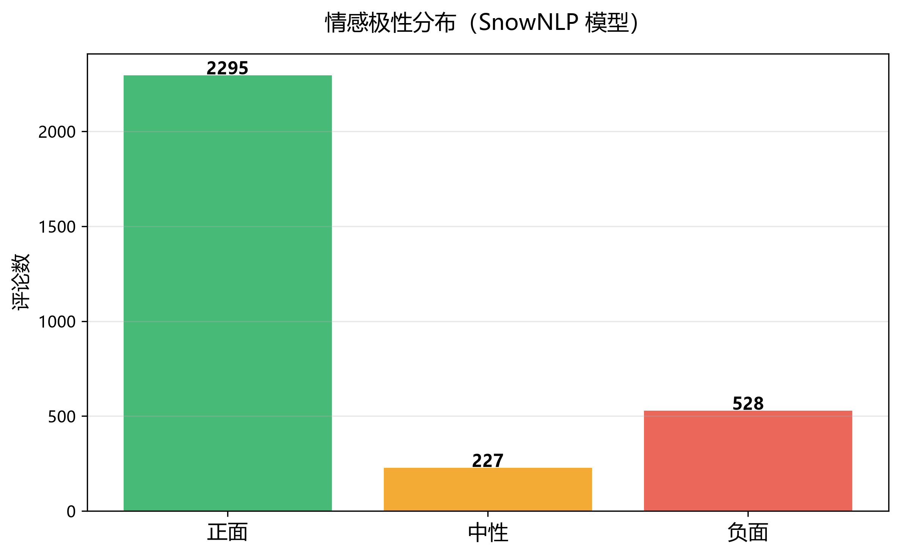
模型判定为负面评论的高频词（痛点信号）：麋鹿、排队、胡萝卜、观光车、电瓶车、园区、看到、体验、游客、但是。

七、主要发现与改进建议

7.1 主要发现
- 口碑优势显著：平均 4.50 分、好评率 88.5%，5A 级景区品牌形象得到游客认可。
- 核心吸引力明确：近距离喂麋鹿、亲子互动、湿地观光是游客最满意的三大体验。
- 性价比是短板：分项评分中"性价比"最低（4.39分），部分游客认为门票和项目价格偏高。
- 排队是最大痛点：差评关键词中"排队"、"小时"出现频繁，高峰期游客等待体验不佳。
- 客流高度集中：夏季（4-6月）占全年 40.3%，景区淡旺季差异明显。
- 客群地域集中：江苏、上海、浙江三地游客占比 73.1%，周边市场仍有深挖空间。
- 文本情感比星级更严苛：SnowNLP 模型判定负面评论占 17.3%，远高于按星级的差评率（5.1%）；其中 331 条高分评价被模型判为负面（隐性不满），提示需在好评中挖掘改进线索。

7.2 改进建议
- 优化排队体验：在旺季增加观光车、电瓶车运力，设置预约排队系统，增设遮阳/避雨设施。
- 提升性价比感知：推出家庭套票、二销组合（门票+喂食胡萝卜+观光车），让游客感知更超值。
- 加强服务培训：差评中提及"工作人员"较多，应提升一线员工服务意识与沟通效率。
- 平衡淡旺季客流：针对秋季淡季设计主题活动（如观鸟季、摄影节），通过价格杠杆分流旺季压力。
- 拓展远程市场：在保持长三角优势的同时，通过内容营销吸引山东、安徽、北京等潜力客群。
- 重视口碑管理：鼓励优质评价传播，对差评及时回复整改，持续监测 3 星及以下评价关键词。

八、附录

8.1 数据采集说明
数据来源于携程旅行网移动端 API（https://m.ctrip.com/restapi/soa2/13444/json/getCommentCollapseList），按最新排序采集，共采集有效评价 3050 条。由于携程 API 分页限制，部分历史评价可能未完全覆盖。

8.2 分析方法
- 数据清洗：pandas 处理缺失值、解析时间字段、提取衍生特征（季节、评论长度等）。
- 可视化：matplotlib 生成静态图表，嵌入 Word 报告。
- 文本分析：jieba 中文分词 + 词频统计 + 词云生成。
- 评分等级：好评 4-5 星，中评 3 星，差评 1-2 星。
- 情感分析：引入 SnowNLP 中文情感极性模型，对每条评论做 0-1 语义打分（正面≥0.6 / 负面≤0.4 / 中性之间），补充星级评分的语义视角，详见第六章 6.5 节。

8.3 其他说明
报告日期：2026年07月15日

